SPEED BUZZARD 1
Kerbal space program |Take two Interactive/ Squad
KSC3 Hayabusa 2 Report
@Frooliner
2019

Table des matières
Avant-propos 2
Présentation de la mission 2
Projet de Sonde initiale (SPEED BUZZARD). 2
Fuel et Propulsion : 2
RCS : 3
La structure : 3
La capsule de retour : 3
L’atterrisseur : 3
Histoire de la Sonde 4
Speed Buzzard Mission 9
Twitter Stories 9
Speed Buzzard Coming home. 16
Bilan 18
Construction de la fusée et lancement 18
Transfert 18
Interception 18
Atterrissage 18
Science 18

Avant-propos

Toutes les images concernant la mission sont dans le dossier Picture/SPEEDBUZZARD du rapport. Une partie de l’histoire de cette mission est disponible depuis mon compte twitter. Vous aurez donc dans ce rapport des screen du résumer que j’ai mis sur twitter plus quelques notes personnelles quant au ressenti et aux remarque que j’ai pu me faire sur le moment.
Enfin je tiens à remercier @KSCfr de m’avoir proposé ce Challenge sans lequel je n’aurais pas mis de sitôt un excavateur sur un astéroïde dans le jeu.

Présentation de la mission

Dans le cadre du challenge #KSC3Hayabusa2 J’ai dû mettre en place un cahier des charges de la mission que je programmais de faire. Le but de la mission sera de se rendre sur l’astéroïde 162173 Rugyu, d’y récolter un échantillon de surface d’y faire se poser un atterrisseur et un impacteur et enfin de faire rentrer sur terre sain et sauf une capsule contenant les échantillons prélever.

Projet de Sonde initiale (SPEED BUZZARD).

Dans le cadre du projet Hayabusa qui s’signifie « Buse pèlerin » j’ai créé une première sonde baptisé speed Buzzard.
La sonde devait initialement emporter comme charge utile un atterrisseur, une capsule de retour et un impacteur. Cependant à la suite d’un plantage de mod, l’impacteur a été retirer de la liste des charges utile.
La sonde est contrôlée par la Probe HECS2 Probodobodyne.

Fuel et Propulsion :
La sonde comporte 1 gros tank de 2.5m et 1 tank de Xénon de 1.25m comme Source de fuel principale.4 petit réservoirs radiales seront ajoutés sur le petit tank pour le surplus e fuel. Pour la propulsion une plaque de moteur a été mise sur l’arrière de la sonde et 4 moteur à ions ont été créé.

RCS :
La sonde comporte 4 réservoirs radiaux de Monergol et des mono propulseurs à chaque extrémités de la sonde dans toutes les directions pour un contrôle totale (se référer au image de Hayabusa).

La structure :

6 panneaux structurelle S06 pour la structure principale + 9 panneaux S18 pour allongé la sonde.
Sur le dessous de la sonde on y a ajouté l’excavateur minier « Fortissimo Junior » en guise de récolteur d’échantillon » et un tank radiale de Minerai pour récupérer l’échantillons.
Pour l’apport énergétique de la sonde on a installé sur les coté gauche et droit de la sonde des panneaux solaires « Gigantor XL ». Et la sonde contient un Groupe rechargeable Z-1k.
Pour la communication, on a placer sur le dessus 2 antennes relai RA-2 et 8 communitron 16 pour assurer la communication maximale ainsi que 8 communitron 16S à l’intérieur de la structure.
La capsule de retour :
Une probe OCTO 2, une roue de réaction linéaire, Un bouclier thermique (1.25m) et trois drag chute radiaux en tant que Main Chute.

L’atterrisseur :

Une probe OCTO 2 une recharge batterie une roue de réaction linéaire, et 8 petittes recharge radiales et 8 panneaux solaires pour garder l’énergie. Un reservoir de RCS et 4 monopropulseur comme moteur.

Histoire de la Sonde :
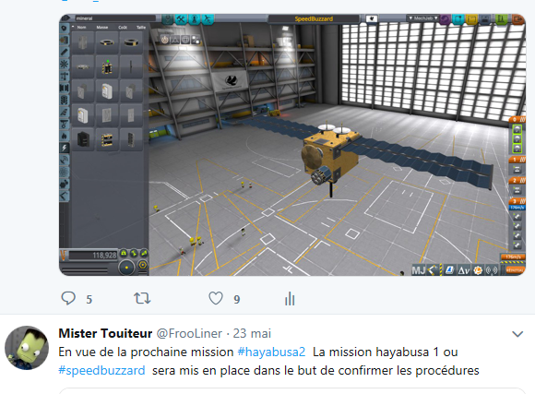
Ici on peut voir la sonde tel que je l’avais pensé initialement.
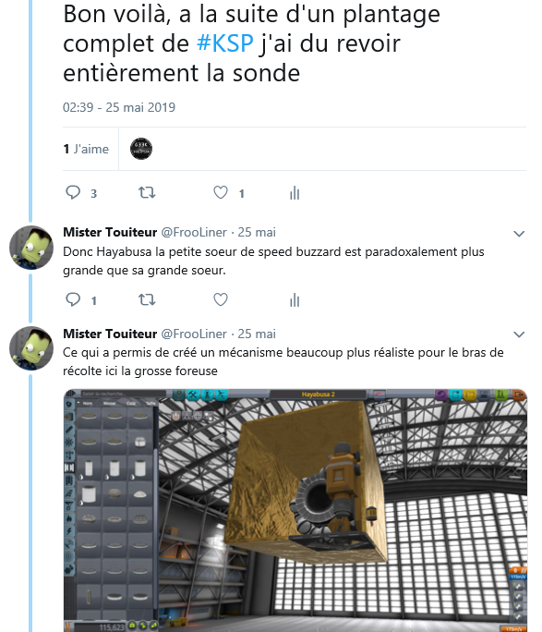7
Création de la deuxième sonde « Hayabusa », petite sœur de « Speed Buzzard ». Elle a été créé sur la même base que Speed buzzard mais avec les pièces de taille supérieur.
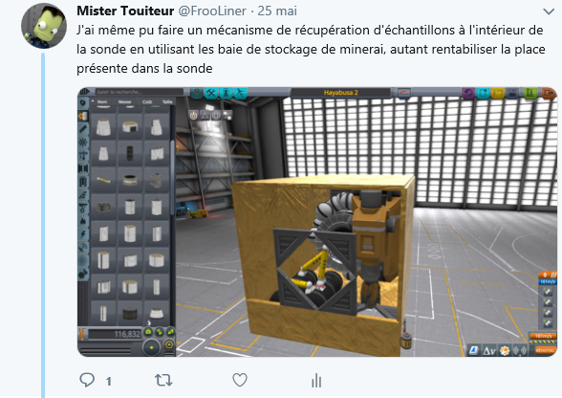
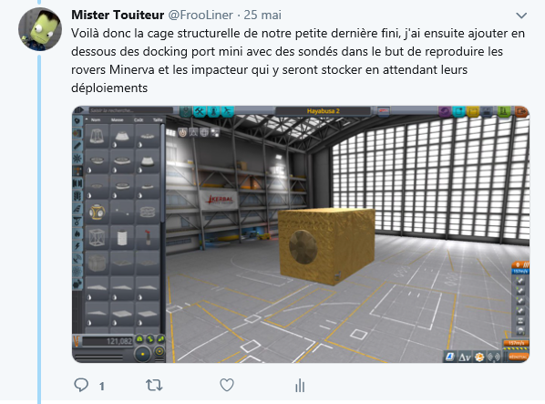
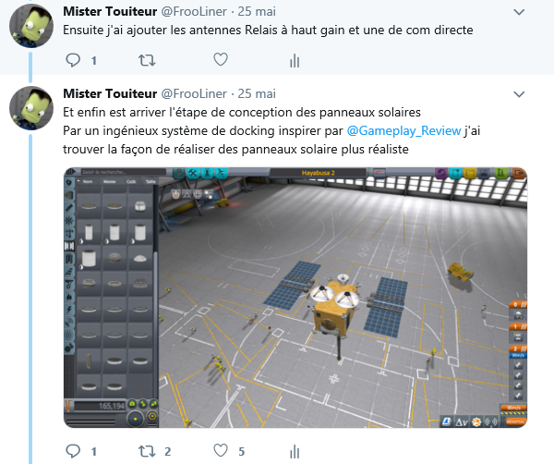
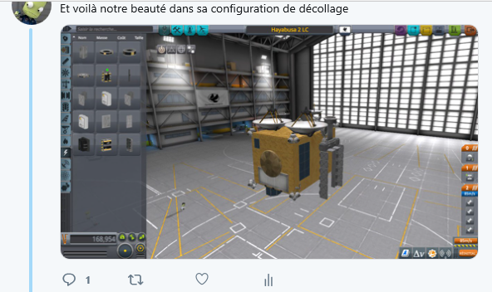
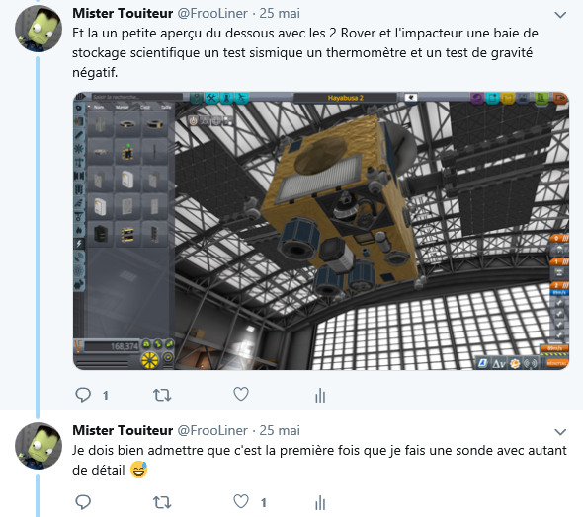
Voilà pour la création de la 2^{ième} sonde.
Finalement un lancement avec la speed buzzard a été décider pour valider les procédures.

Speed Buzzard Mission

Dans l’après-midi du premier jours La sonde a été mise en orbite héliocentrique de 16° et à 7° De l’orbite de Rugyu.
Le premier Burn a été effectuer au point de rencontre des 2 orbite (Speed Buzzard et Rugyu) pour mettre la sonde sur l’orbite de Rugyu.

Twitter Stories

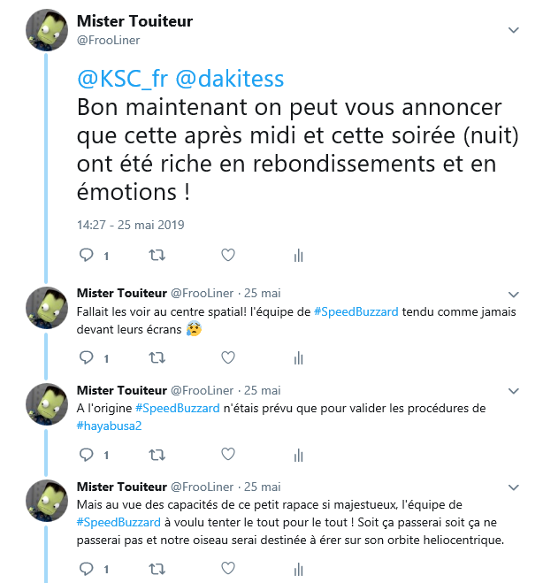
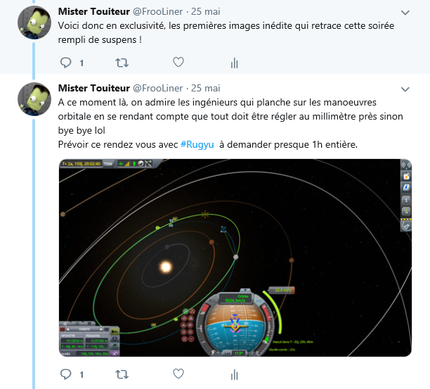
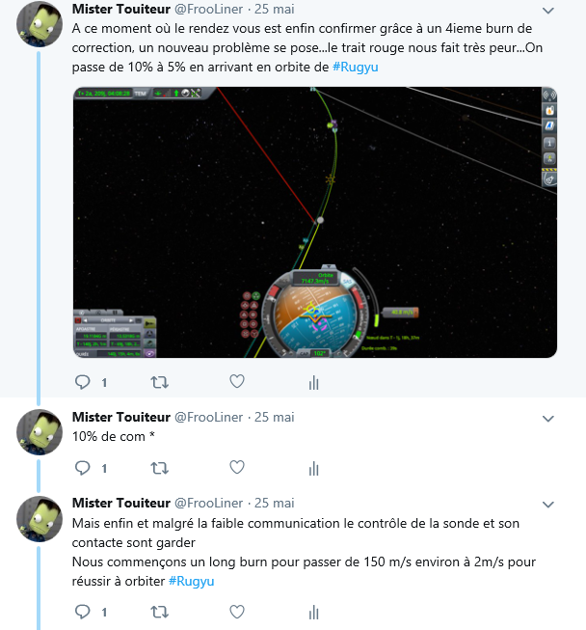
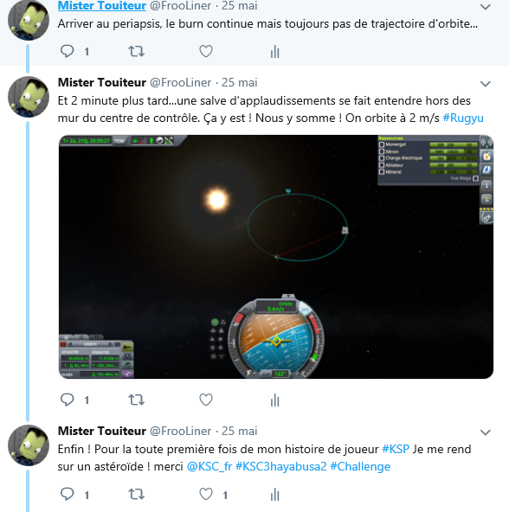4
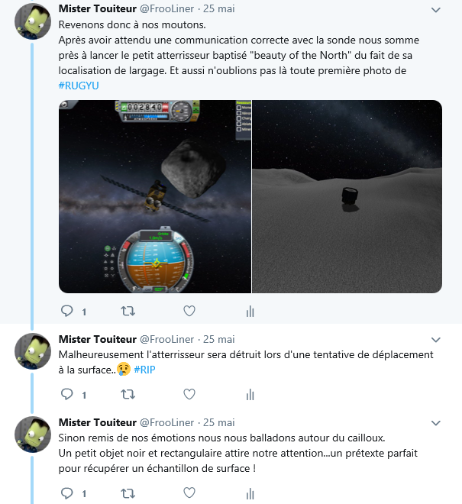
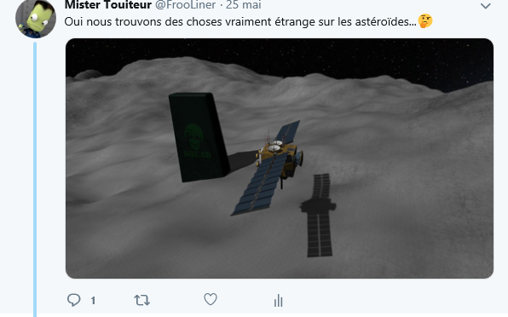
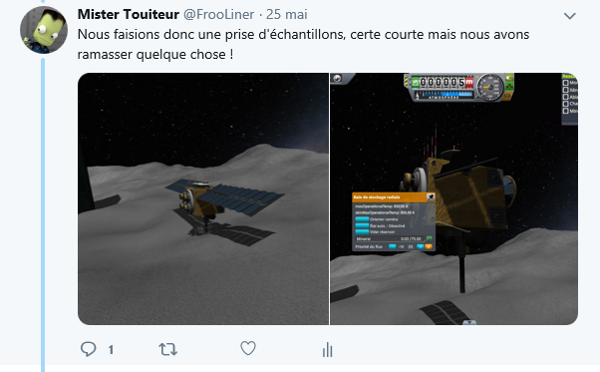
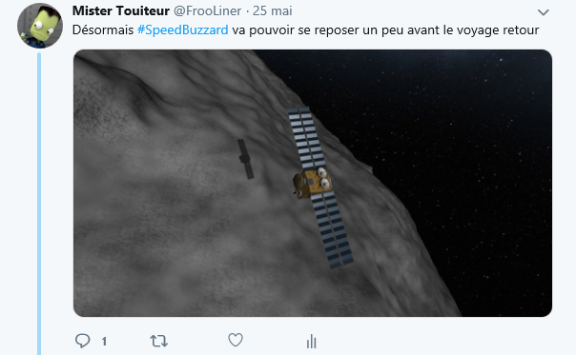

Speed Buzzard Coming home.

Après un Burn pour l’éloigner de l’orbite de Rugyu (réf Picture) on s’est retrouver sur une orbite à plus de 25° de l’orbite terrestre, il a donc fallu attendre le moment propice (509.403 km) entre les deux orbites pour réaliser un burn d’interception de 99.1 m/s. Arriver à un point d’intersection avec l’orbite terrestre a plus de 30 000 km de l’orbite terrestre on à réaliser un deuxième burn pour rapprocher la sonde de la terre. Au final on s’est retrouver sur une orbite polaire à moins de 60 km de la terre.
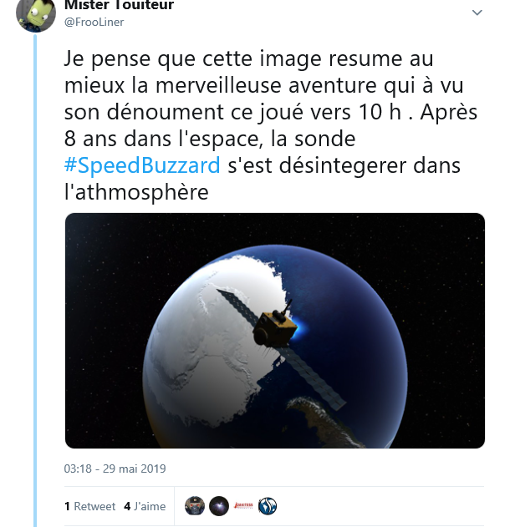
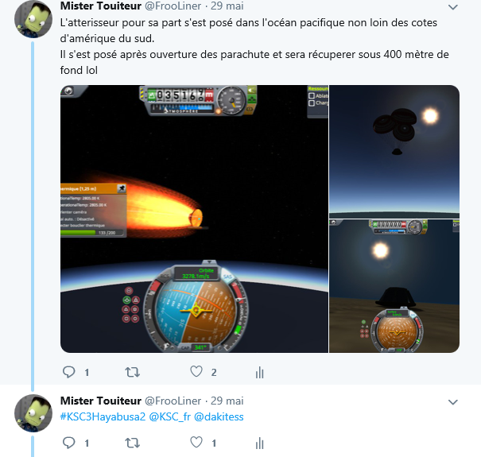

Bilan

Le mode choisi était Historique.
Construction de la fusée et lancement (ref. Picture) : à l’exception de la coiffe la fusée est plutôt ressemblante à la vraie fusée. Son efficacité n’est plus à démontrer. Le premier étage a permis de mettre en orbite la sonde. Le deuxième étage à permis de faire des manœuvres en orbite héliocentrique et à permis d’économiser du fuel pour la sonde Speed Buzzard.
Transfert : Bon niveau transfert on a un peu Fail le truc, du fait du burn de correction pour synchroniser les 2 orbites.
Interception : On a intercepté Rugyu sur une orbite incliner, après un burn de 2 minutes on Orbitait Rugyu.
Atterrissage : On à réaliser 2 atterrissages sur Rugyu. Le premier avec le petit atterrisseur après l’avoir largué (Ref. Pictures). Malheureusement une tentative de déplacement à 1m/s de vitesse verticale a eu raison de son intégrité. Le deuxième atterrissage à eu lieu pour la récolte d’échantillon à côté du monolyte.
Science : On a réalisé une récolte d’échantillon et ramener l’échantillons sur terre.
Au final ce fut une très belle mission. Une première pour moi au niveau de l’exploration des astéroïdes. On a eu de nombreux moment de doute, de rage (^^), d’émotion (notamment lors de la mise en orbite autour de Rugyu, et également lors de la réentrée atmosphérique).

